# C #

## 01 - Preparando Ambiente

### Intalabbdo o Ambiente

<https://dotnet.microsoft.com/pt-br/download>

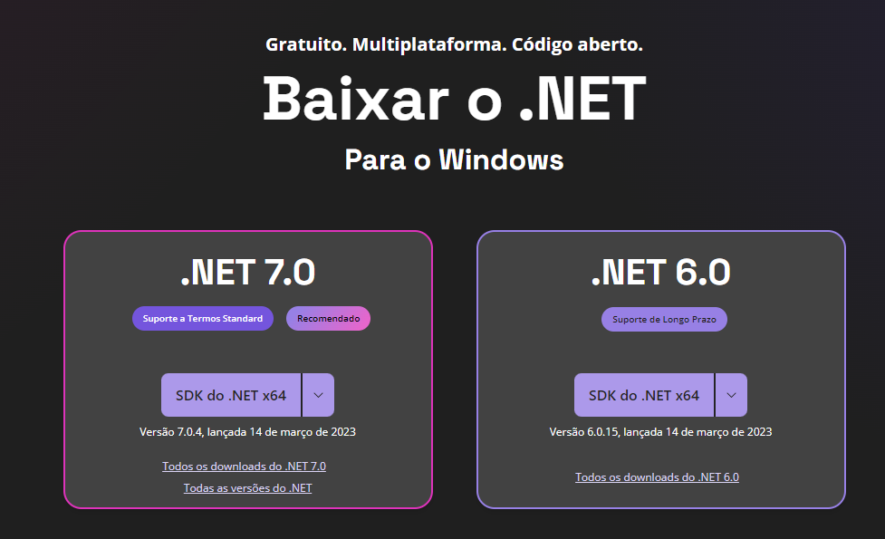

### IDE de Desenvolvimento

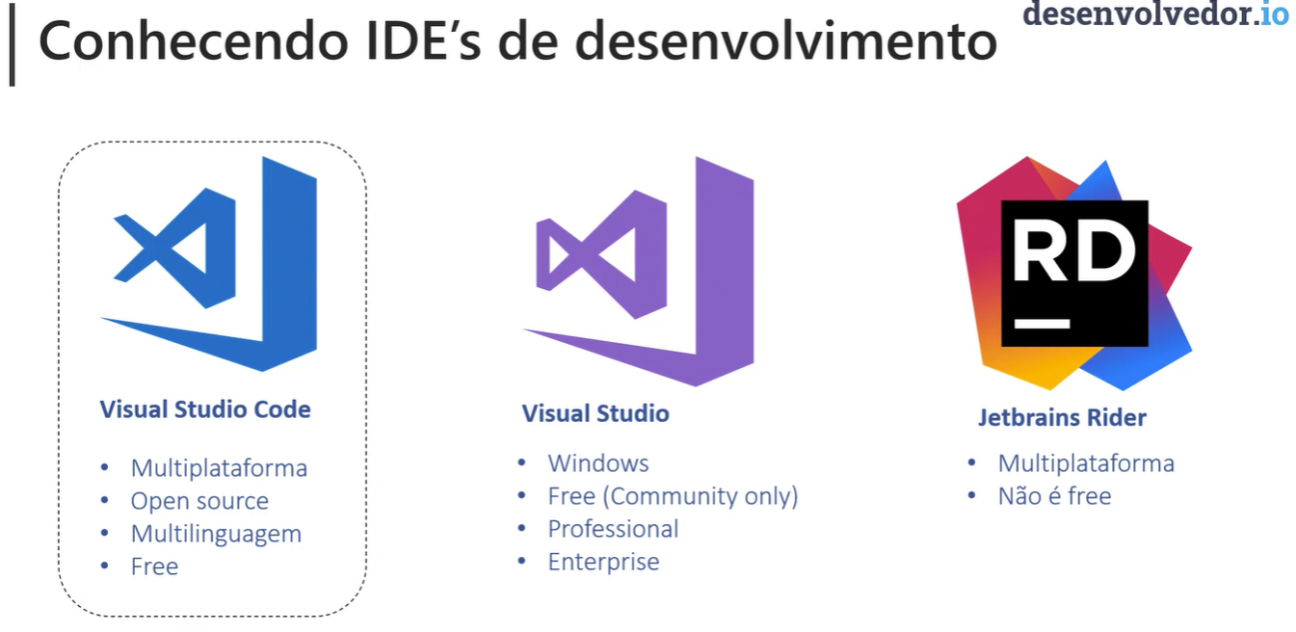

### 02 - Hands-On´Code